示例
探討累積頻數多邊形

目標： (1) 從一組數據構作累積頻數多邊形
(2) 闡釋累積頻數多邊形

學習單位： 數據的表達

學習階段： 3

所需教材： Excel及檔案 dh01_c.xlsx

預備知識： (1) 頻數分佈表
(2) 頻數多邊形

活動內容：
1. 教師分派工作紙及檔案dh01_c.xlsx給學生。
2. 教師簡略地向學生解釋問題，要求他們開啟檔案及在試算表上完成頻數分佈表(表1)。參看下圖。
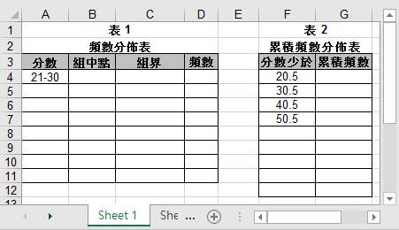
3. 教師要求學生完成下列探究活動。
(a) 有多少學生的分數是少於30.5？
(b) 有多少學生的分數是少於40.5？
(c) 有多少學生的分數是少於50.5？
(d) 你能觀察出在頻數分佈 (表1)中的頻數與以上的答案之間的任何關係嗎？
教師介紹累積頻數的意義。
4. 利用Excel 的內置加法功能完成表2內「累積頻數」一欄。教師隨即介紹「累積頻數表」。
5. 教師引導學生利用軟件繪出累積頻數表。參看下圖。
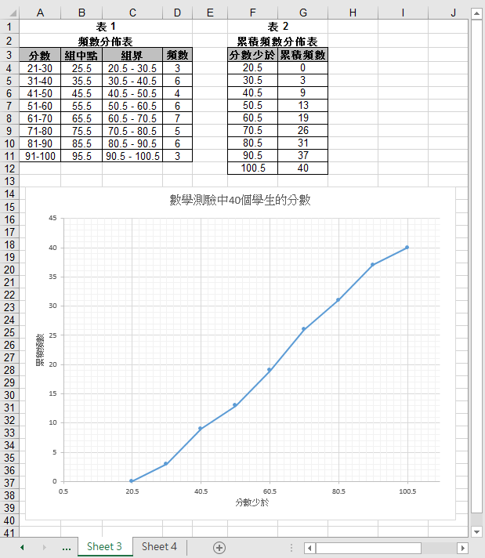
6. 教師將學生分組並要求他們討論工作紙餘下的問題。
7. 邀請每一組匯報他們的答案和所用的方法，教師可在適當時候給予意見。
工作紙：探討累積頻數多邊形

問題： 以下是40名中一甲班學生在一次數學測驗中所得的成績。
77  57  68  38 | 81  68  39  54 | 74  29  45  46 | 56  34  83  73 | 63  98  62  67 | 52  58  94  31 | 87  43  36  27 | 90  51  61  45 | 34  74  88  99 | 29  64  89  79
1. 在Excel檔案dh01_c.xlsx裏已提供一個有八個組區間及有相同組距的頻數分佈表(表1)。根據以上數字完成此表，並以21-30為第一組的組區間。
2. 根據表1中的資料回答下列問題：
(a) 有多少學生的分數是少於30.5？
(b) 有多少學生的分數是少於40.5？
(c) 有多少學生的分數是少於50.5？
(d) 簡略解釋你怎樣得到這些答案。

3. 利用Excel 內置的加數功能，在試算表上完成表2(累積頻數分佈表)。
4. 利用Excel 繪出表2的帶有直線及資料標記的散點圖，稱之為累積頻數多邊形。
- 利用圖像，回答下列問題：
(a) 有多少學生的分數是少於50？

你是如何從圖中找出答案？(口頭回答)
(b) 如果合格的分數是60，有多少學生合格？

你是如何從圖中找出答案？(口頭回答)
(c) 有多少學生的分數是介乎65與85之間？在圖上展示你的方法。

(d) 如果在這測驗中有40%的學生合格，合格分數是多少？

你是如何得到答案？請將步驟寫下。

(e) 求出分數低於70分的學生的百分率。

討論：
6. 假設教師發現他/她犯了一個錯誤，就是把原來的分數‘72’和‘83’錯誤地輸入為‘27’和‘38’。試建議如何可以更正圖像及討論其中的步驟及過程。

鞏固練習：
7. 根據問題6的資料繪出一個累積頻數多邊形，並利用圖像的資料重做問題5。

教師注意事項：
1. 透過問題2至4，讓學生認識累積頻數及累積頻數多邊形的意義。教師應解釋在累積頻數分佈表左面一欄內的數字其實是組區間的上組界。
2. 教師應提醒學生在圖上寫下應有的標記，如水平軸、鉛垂軸和圖表的名稱。
3. 教師應注意這軟件沒有提供一個在累積頻數多邊形加上直線的內置功能。如果需要在累積頻數多邊形上加上直線，可使用插入工具列中的圖例，並在圖案中選擇加入直線。
4. 教師可藉著更改頻數分佈表內的數據或提供另一組數據，以改變圖像，並向學生提問類似的問題來鞏固他們對累積頻數多邊形的概念。例如，在工作紙的問題7中，透過改變頻數分佈表中某些數值，螢幕會即時展示出更新的累積頻數及對應圖像。
5. 透過使用Excel，學生可欣賞到以下的好處：
(a) 容易繪畫累積頻數多邊形。
(b) 累積頻數多邊形會根據數據的改變而自動作出改動。
(c) 當其中一些數據改變時，不同圖像可提供機會作比較。
6. 完成工作紙之後，教師亦可介紹累積頻數曲線並讓學生嘗試繪畫。
7. 工作紙的建議答案：
問題1

表1

頻數分佈表
分數 | 組中點 | 組界 | 頻數
21-30 | 25.5 | 20.5 - 30.5 | 3
31-40 | 35.5 | 30.5 - 40.5 | 6
41-50 | 45.5 | 40.5 - 50.5 | 4
51-60 | 55.5 | 50.5 - 60.5 | 6
61-70 | 65.5 | 60.5 - 70.5 | 7
71-80 | 75.5 | 70.5 - 80.5 | 5
81-90 | 85.5 | 80.5 - 90.5 | 6
91-100 | 95.5 | 90.5 - 100.5 | 3

問題2 (a) 3
(b) 9
(c) 13
(d) 每一題中的頻數與之前的頻數之和加起來，便可得到問題2(a)至2(c)的答案。
問題3
表 2
累積頻數分佈表
分數少於 | 累積頻數
20.5 | 0
30.5 | 3
40.5 | 9
50.5 | 13
60.5 | 19
70.5 | 26
80.5 | 31
90.5 | 37
100.5 | 40
問題5 (a) 大約是13
(b) 大約是21
(c) 34-22=12
(d) 大約是67.5
(e) ×100%=65%
問題6 調整頻數分佈 (表1)的頻數可自動更新對應的累積頻數，一個新的累積頻數多邊形便會自動繪出。

問題7 (a) 大約是11
(b) 大約是23
(c) 33–20 = 13
(d) 大約是70
(e) ×100%=60%
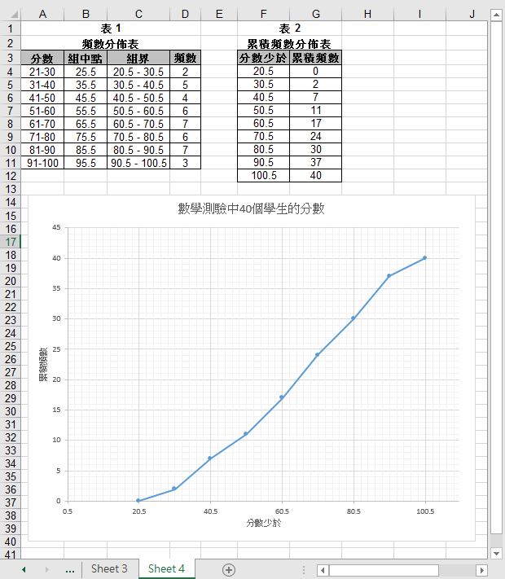
（參閱供教師參考用的檔案dh01_c1.xlsx中的工作表Sheet4）

操作程序：

(I) 構作頻數分佈表
在儲存格A4至D11中輸入頻數表中的數據。

(II) 構作累積頻數分佈表
1. 在「分數少於」欄下，輸入數值於儲存格F4至F12內，並且鍵入「0」於儲存格G4。
2. 鍵入公式“=G4+D4”於儲存格G5。
3. 選擇儲存格G5，移動滑鼠指標至這儲存格的右下方，按著滑鼠的左鍵拖曳指標至儲存格G12來複製在G5的公式到儲存格G6至G12。

(III) 繪畫累積頻數多邊形
1. 選取儲存格F4至G12。
2. 點選插入圖表，在散佈圖類別下選擇帶有直線及資料標記的散佈圖。
3. 點選圖表，在圖表右上角點選圖表項目，即號。在圖表項目中選剔座標軸、座標軸標題、圖表標題及格線。在以下次項目中選擇合適選項。
座標軸：選剔主水平及主垂直。點選其他選項後，座標軸格式的對話方塊會出現。
在座標軸選項中，輸入以下資料：
最小值 範圍 ：0.5
最大值 範圍 ：110
主要 單位 ：20
次要 單位 ：2
在刻度中，輸入以下資料：
主要刻度 ：外側
次要刻度 ：無
在標籤中，輸入以下資料：
標籤位置：軸旁
點選關閉按鈕。

座標軸標題：選剔主水平及主垂直。
圖表標題：選擇圖表上方
格線：選剔第一主要水平、第一主要垂直、第一次要水平及第一次要垂直
在圖表中修改以下三個標題。
圖表標題：數學測驗中40個學生的分數
水平（數值）軸標題：分數少於
垂直（數值）軸標題：累積頻數

(IV) 編輯垂直（數值）軸
雙按垂直（數值）軸的數值，一個名為座標軸格式的對話方塊會出現。輸入以下資料：
在座標軸選項中，輸入以下資料：
最小值 範圍 ：0
最大值 範圍 ：45
主要 單位 ：5
次要 單位 ：1
在刻度中，輸入以下資料：
主要刻度 ：外側
次要刻度 ：無
在標籤中，輸入以下資料：
標籤位置：軸旁
點選關閉按鈕。

(V)更改圖像的外觀
1. 雙按圖像背景可改變圖像背景的顏色。
2. 雙按多邊形可改變多邊形的顏色。
3. 雙按及拖曳標記可將它移動去另一個位置。

(VI)更改圖像的設計
在圖表的空白處按滑鼠右鍵，一個對話方塊會出現：
1. 改變圖表類型：
點選變更圖表類型。變更圖表類型的對話方塊出現。選擇合適的圖表類型和副圖表類型。圖表會相應改變。
2. 改變來源資料：
點選多邊形，按滑鼠右鍵的選取資料。選取資料來源的對話方塊出現。在圖表資料範圍中輸入新的資料範圍。

(VII)在累積頻數多邊形加上水平線和垂直線
1. 在插入工具列中選擇圖例。在圖案中選擇加入直線。在圖上所需位置繪畫直線來顯示累積頻數多邊形上所需顯示的點。
2. 選擇已繪的直線，按滑鼠右鍵並選擇合適的樣式或外框。

